1. Pendahuluan

1.1 Tujuan Penulisan Dokumen
Dokumen ini disusun untuk memberikan spesifikasi teknis dan rancangan arsitektur aplikasi SafeTana. Dokumen ini digunakan oleh pengembang sebagai panduan implementasi, desainer sistem untuk pengembangan infrastruktur, dan pemangku kepentingan untuk memvalidasi alur bisnis serta integrasi data.

1.2 Lingkup Masalah
SafeTana adalah platform mitigasi bencana terintegrasi yang menggabungkan monitoring bencana real-time (BMKG/GDACS) dengan asisten kesehatan cerdas berbasis AI. Aplikasi ini dirancang untuk memberikan peringatan dini, panduan evakuasi ke titik aman terdekat, serta bantuan medis mandiri saat akses kesehatan terbatas akibat bencana.

1.3 Definisi, Istilah dan Singkatan
- SafeTana: Sistem Mitigasi Bencana Terintegrasi.
- PWA (Progressive Web App): Aplikasi web yang dapat diinstal dan memiliki kemampuan offline.
- Gemini AI: Model bahasa besar (LLM) dari Google yang digunakan untuk asisten kesehatan.
- Null Claw Agent: Modul AI lokal berbasis WebAssembly (Wasm) untuk mode offline.
- Firestore: Database NoSQL berbasis cloud dari Firebase.
- PII Masking: Teknik menyembunyikan informasi identitas pribadi untuk privasi.

1.4 Aturan Penomoran
- REQ-F-XXX: Kebutuhan Fungsional.
- UC-XXX: Kode Use Case.
- TBL-XXX: Kode Tabel/Koleksi Data.

1.5 Referensi
- Spesifikasi Kebutuhan Perangkat Lunak (SKPL) SafeTana.
- Dokumentasi Firebase Cloud Firestore.
- Google Gemini API Reference.

1.6 Deskripsi umum Dokumen (Ikhtisar)
Dokumen ini mencakup analisis proses bisnis (SIPOC), perancangan data model, arsitektur infrastruktur, pemodelan sistem menggunakan UML (Use Case, Activity, Sequence, Class), serta detail integrasi eksternal dan antarmuka pengguna.

2. SIPOC
Diagram SIPOC menggambarkan aliran data dan nilai dari sumber ke pengguna akhir.
Supplier | Input | Process | Output | Customer
BMKG / GDACS | Data Gempa & Cuaca | Penarikan data (Fetch) & Analisis Radius | Notifikasi Peringatan Dini | Masyarakat Umum
Google Gemini API | Prompt Kesehatan User | Pemrosesan LLM & Konseling | Rekomendasi Medis/Psikologis | Masyarakat Umum
User (Masyarakat) | Koordinat SOS & Status | Enkripsi & Update Real-time | Laporan Darurat Lapangan | Administrator
Administrator | Data Titik Aman | Validasi & Manajemen Data | Peta Titik aman Terverifikasi | Masyarakat Umum

3. Perancangan Data

3.1 Daftar Koleksi (Firestore)
Aplikasi menggunakan database NoSQL Firestore dengan daftar koleksi utama sebagai berikut:
Nama Koleksi | Primary Key | Deskripsi
safe_points | pointId | Menyimpan data titik evakuasi, kapasitas, dan fasilitas.
reports | reportId | Menyimpan laporan SOS dan kejadian dari masyarakat.
broadcasts | broadcastId | Menyimpan pesan peringatan dini dari Admin/Sistem.
mood_logs | docId | Riwayat kondisi psikologis dan jurnal kesehatan pengguna.

3.2 Conceptual Data Model

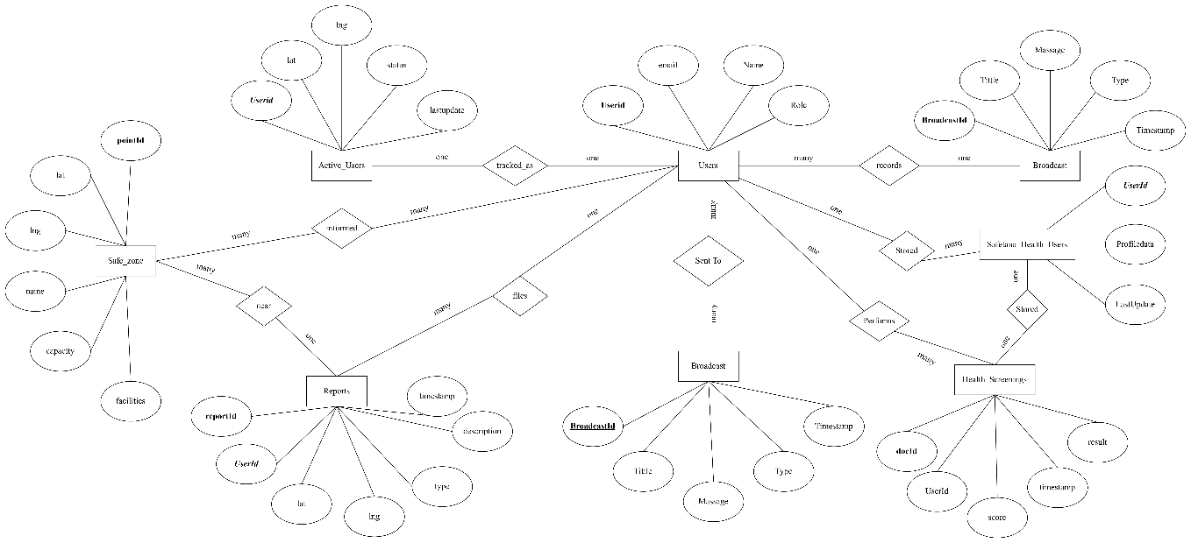

3.3 Struktur Data

1. Koleksi: users (Auth & Profile)
No | Field Name | Data Type | Description
1 | uid | String | ID unik dari Firebase Authentication (Primary Key).
2 | email | String | Alamat email terdaftar pengguna.
3 | name | String | Nama lengkap atau display name pengguna.
4 | role | String | Peran pengguna (user atau admin).

2. Koleksi: safe_zones (Data Titik Aman)
No | Field Name | Data Type | Description
1 | pointId | String | ID unik dokumen titik aman (Primary Key).
2 | name | String | Nama tempat atau lokasi titik aman (Contoh: GOR Saparua).
3 | lat | Number | Koordinat Lintang (Latitude) lokasi.
4 | lng | Number | Koordinat Bujur (Longitude) lokasi.
5 | capacity | Number | Kapasitas maksimal penampungan (orang).
6 | facilities | String | Daftar fasilitas tersedia (Medis, Logistik, Sanitasi).

3. Koleksi: reports (Laporan SOS & Kejadian)
No | Field Name | Data Type | Description
1 | reportId | String | ID unik dokumen laporan (Primary Key).
2 | userId | String | ID pengguna yang melapor (Foreign Key).
3 | type | String | Tipe kejadian (Gempa, Banjir, SOS, Kebakaran).
4 | lat | Number | Lokasi Lintang pelapor saat mengirim.
5 | lng | Number | Lokasi Bujur pelapor saat mengirim.
6 | description | String | Penjelasan tambahan mengenai kondisi darurat.
7 | timestamp | Timestamp | Waktu laporan dikirimkan.

4. Koleksi: health_screenings (Hasil Skrining AI)
No | Field Name | Data Type | Description
1 | docId | String | ID unik hasil skrining (Primary Key).
2 | userId | String | ID pengguna yang melakukan skrining (Foreign Key).
3 | score | Number | Skor hasil evaluasi kesehatan (Resiliensi/Stres).
4 | result | String | Kesimpulan atau saran dari AI (Gemini).
5 | timestamp | Timestamp | Waktu pemeriksaan dilakukan.

5. Koleksi: mood_logs (Jurnal Kesehatan Mental)
No | Field Name | Data Type | Description
1 | docId | String | ID unik catatan mood (Primary Key).
2 | userId | String | ID pemilik catatan (Foreign Key).
3 | mood | String | Status emosi (Senang, Cemas, Sedih, Tenang).
4 | note | String | Catatan pribadi atau jurnal harian user.
5 | timestamp | Timestamp | Waktu pencatatan mood.

6. Koleksi: active_users (Live Tracker)
No | Field Name | Data Type | Description
1 | userId | String | ID unik pengguna aktif (Primary Key).
2 | lat | Number | Posisi Lintang terakhir pengguna.
3 | lng | Number | Posisi Bujur terakhir pengguna.
4 | status | String | Status keamanan (Safe, Danger, Evacuating).
5 | lastUpdate | Timestamp | Waktu pembaruan lokasi terakhir.

7. Koleksi: broadcasts (Pesan Peringatan)
No | Field Name | Data Type | Description
1 | broadcastId | String | ID unik pesan peringatan (Primary Key).
2 | title | String | Judul peringatan (Contoh: Waspada Tsunami).
3 | message | String | Isi pesan atau instruksi darurat.
4 | type | String | Kategori peringatan (Informasi, Peringatan, Bahaya).
5 | timestamp | Timestamp | Waktu pesan dikirimkan oleh Admin.

4. Arsitektur Sistem

4.1 Arsitektur Aplikasi
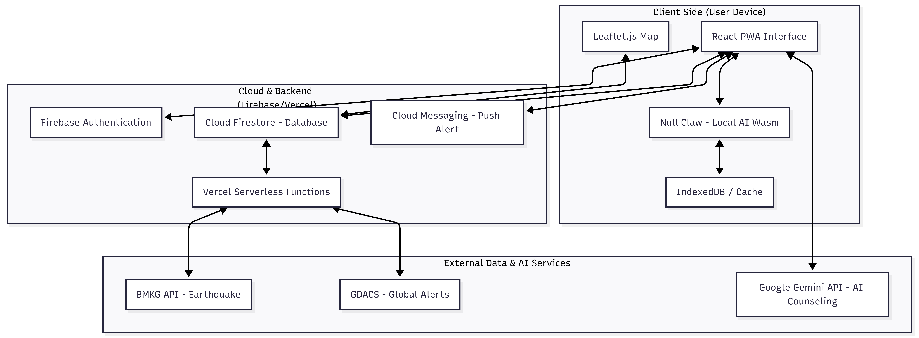
Aplikasi dibangun menggunakan arsitektur PWA-Serverless:
- Frontend: React 19 dengan Vite (Single Page Application).
- Backend Service: Firebase Auth, Firestore, & Cloud Messaging.
- AI Engine: Hybrid Cloud (Gemini API) & Local (Null Claw Wasm).

4.2 Arsitektur Integrasi
SafeTana mengintegrasikan beberapa layanan pihak ketiga:
- BMKG API: Untuk sinkronisasi data gempa bumi (JSON/XML).
- GDACS: Untuk notifikasi bencana global.
- Google Gemini API: Untuk pemrosesan bahasa alami pada fitur Klinik AI.

4.3 Arsitektur Infrastruktur
- Hosting: Firebase Hosting (Global CDN).
- Functions: Vercel Serverless Functions untuk sinkronisasi data berkala.
- Storage: Cloud Firestore (Database) & IndexedDB (Cache Offline).

5. Pemodelan Aplikasi

5.1 Use Case
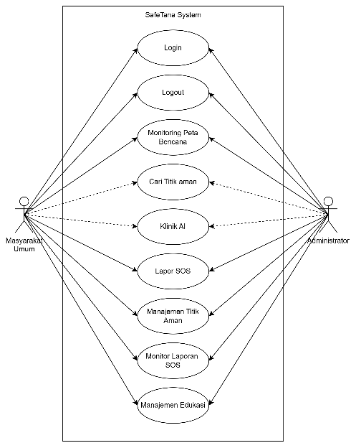
1. Aktor Utama
- Masyarakat Umum: Pengguna yang berfokus pada mitigasi diri, seperti memantau bencana, mencari rute evakuasi, dan menggunakan asisten kesehatan AI.
- Administrator: Pengelola pusat komando yang bertanggung jawab atas validitas data dan koordinasi bantuan darurat.
2. Fitur Bersama (Shared Use Cases)
Beberapa fungsi dapat diakses oleh kedua aktor, yaitu:
- Login & Log Out: Keamanan standar untuk masuk ke dalam akun masing-masing.
- Monitoring Peta Bencana: Keduanya perlu melihat peta real-time untuk memantau situasi di wilayah tersebut.
3. Fungsionalitas Khusus
- Sisi Masyarakat: Memiliki akses eksklusif untuk Lapor SOS dan Klinik AI. Penggunaan fitur Cari Titik aman dan Klinik AI ditunjukkan dengan relasi <<include>>, yang berarti fitur ini merupakan bagian inti dari pengalaman pengguna saat mitigasi.
- Sisi Administrator: Memiliki akses penuh untuk Manajemen Titik aman (menambah/mengubah titik aman), Monitor Laporan SOS (melihat laporan masuk dari warga), dan Manajemen Edukasi (mengunggah materi mitigasi).
4. Hubungan Relasi (include & extend)
- <<include>>: Menunjukkan bahwa fungsi tersebut adalah bagian wajib atau otomatis dari alur kerja aktor tersebut.
- <<extend>>: (Ditunjukkan pada sisi Admin ke fitur tertentu) Menunjukkan fungsi tambahan yang memperluas kemampuan dasar sistem, misalnya dari sekadar memantau peta bencana, admin bisa memperluas fungsinya untuk mengelola titik aman yang terdampak.

5.1 Deskripsi Use Case Keseluruhan

1. Monitoring Peta Bencana
Komponen | Deskripsi
Fungsi Bisnis | Mitigasi & Kewaspadaan Dini
Use Case | UC-01: Monitoring Peta Bencana
Deskripsi | Sistem menampilkan visualisasi titik bencana (gempa, cuaca) secara real-time dari sumber otoritas.
Aktor | Masyarakat Umum, Administrator
Basic Flow | 1. User membuka aplikasi. 2. Sistem menarik data dari BMKG/GDACS. 3. Sistem memplot koordinat pada peta Leaflet. 4. User melihat detail magnitudo/intensitas.
Alternate Flow | Jika API BMKG gagal, sistem menampilkan data terakhir yang tersimpan di cache (IndexedDB).
Pre-Condition | Perangkat memiliki koneksi internet (atau data cache tersedia).
Post-Condition | User mendapatkan informasi lokasi bencana terkini.
Trigger/Events | Aplikasi dibuka atau notifikasi peringatan dini masuk.

2. Cari Titik aman & Rute Evakuasi
Komponen | Deskripsi
Fungsi Bisnis | Penyelamatan & Evakuasi
Use Case | UC-02: Cari Titik aman & Rute Evakuasi
Deskripsi | Menemukan titik aman terdekat dan memberikan panduan rute navigasi.
Aktor | Masyarakat Umum
Basic Flow | 1. User memilih fitur “Safe Zone”. 2. Sistem mendeteksi lokasi GPS user. 3. Sistem membandingkan koordinat user dengan database safe_points. 4. Sistem menampilkan rute tercepat.
Alternate Flow | Jika GPS tidak aktif, user diminta memasukkan lokasi secara manual atau memilih titik di peta.
Pre-Condition | Fitur Geolocation pada browser diaktifkan.
Post-Condition | Tampil rute navigasi ke titik aman di layar user.
Trigger/Events | User menekan tombol “Find Safe Zone”.

3. Konsultasi Klinik AI
Komponen | Deskripsi
Fungsi Bisnis | Layanan Kesehatan Mandiri
Use Case | UC-03: Konsultasi Klinik AI
Deskripsi | Chatbot berbasis AI untuk bantuan medis pertama dan konseling psikologis darurat.
Aktor | Masyarakat Umum
Basic Flow | 1. User membuka modul Klinik AI. 2. User memasukkan keluhan/gejala. 3. Sistem mengirimkan ke Gemini API. 4. AI memberikan respon panduan medis.
Alternate Flow | Jika offline, sistem menggunakan Null Claw (Local AI) dengan dataset kamusData.json.
Pre-Condition | User telah login untuk sinkronisasi jurnal kesehatan.
Post-Condition | User mendapatkan panduan tindakan medis pertama.
Trigger/Events | User mengirim pesan di kolom chat Klinik AI.

4. Lapor Status SOS
Komponen | Deskripsi
Fungsi Bisnis | Pelaporan Darurat
Use Case | UC-04: Lapor Status SOS
Deskripsi | Melaporkan kondisi darurat dan lokasi terkini ke pusat komando (Admin).
Aktor | Masyarakat Umum
Basic Flow | 1. User menekan tombol “SOS”. 2. Sistem mengambil koordinat GPS terkini. 3. Sistem mengirim data laporan ke koleksi reports di Firestore. 4. Notifikasi dikirim ke Admin.
Alternate Flow | User dapat menambahkan deskripsi tambahan atau foto kejadian sebelum mengirim.
Pre-Condition | User dalam radius area bencana atau kondisi darurat.
Post-Condition | Laporan tersimpan di database dan terlihat oleh Admin secara real-time.
Trigger/Events | Tombol SOS ditekan.

5. Manajemen Data Titik aman (Admin)
Komponen | Deskripsi
Fungsi Bisnis | Tata Kelola Data Lapangan
Use Case | UC-05: Manajemen Data Titik aman
Deskripsi | Mengelola (Tambah, Ubah, Hapus) informasi titik aman/titik aman.
Aktor | Administrator
Basic Flow | 1. Admin login ke CommandCenter. 2. Pilih menu “Safe Zone Manager”. 3. Admin input data (Nama, Kapasitas, Koordinat). 4. Sistem update koleksi safe_points.
Alternate Flow | Admin dapat mengubah status titik aman menjadi “Penuh” untuk mengalihkan rute user.
Pre-Condition | Memiliki hak akses Administrator.
Post-Condition | Data titik aman terbaru dipublikasikan ke peta seluruh user.
Trigger/Events | Perubahan kondisi di lapangan atau penambahan titik aman baru.

6. Monitor Laporan SOS (Admin)
Komponen | Deskripsi
Fungsi Bisnis | Respon Darurat & Monitoring
Use Case | UC-06: Monitor Laporan SOS
Deskripsi | Memantau seluruh laporan masuk dari masyarakat untuk koordinasi bantuan.
Aktor | Administrator
Basic Flow | 1. Admin membuka dashboard Monitor. 2. Sistem menampilkan daftar laporan terbaru dari koleksi reports. 3. Admin melakukan verifikasi status laporan (Pending/Handled).
Alternate Flow | Admin memfilter laporan berdasarkan radius lokasi atau tipe bencana.
Pre-Condition | Admin aktif dalam sesi login.
Post-Condition | Laporan diproses dan status bantuan terupdate.
Trigger/Events | Laporan baru masuk ke sistem Firestore.

5.2 Activity Diagram (Alur Evakuasi)

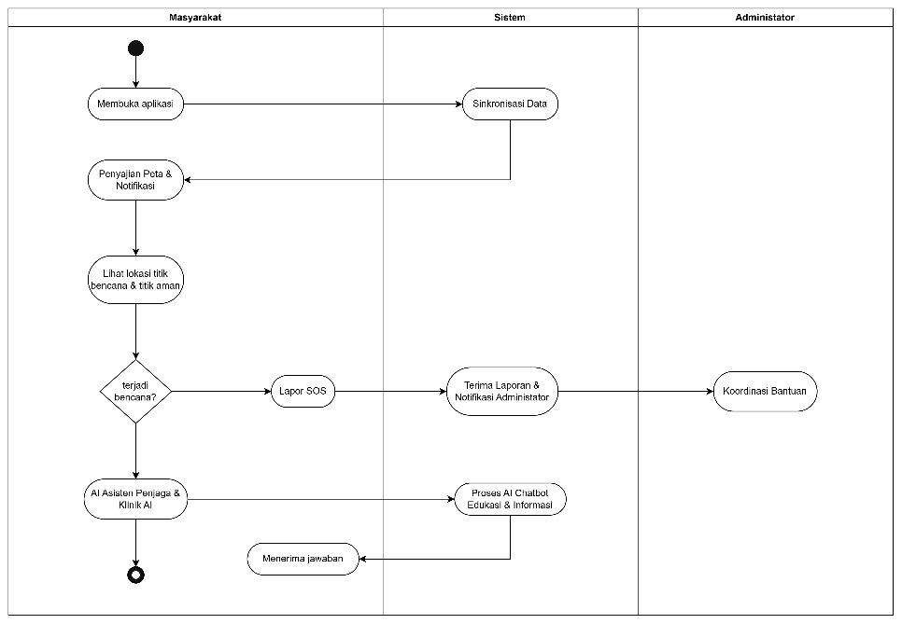
1. Inisialisasi & Sinkronisasi
- Alur dimulai ketika Masyarakat membuka aplikasi.
- Secara otomatis, Sistem melakukan Sinkronisasi Data (mengambil data gempa/cuaca terbaru dari BMKG/GDACS).
- Setelah data siap, Sistem mengirimkan informasi tersebut kembali ke Masyarakat dalam bentuk Penyajian Peta & Notifikasi.
2. Monitoring & Pengambilan Keputusan
- Masyarakat kemudian dapat melihat lokasi titik bencana dan titik aman (titik aman) pada peta interaktif.
- Terdapat titik keputusan (Decision Point): "Terjadi Bencana?"
  - Jika YA: Pengguna dapat melakukan Lapor SOS.
  - Jika TIDAK: Pengguna dapat berinteraksi dengan AI Asisten Penjaga & Klinik AI untuk edukasi atau pengecekan kesehatan mandiri.
3. Jalur Laporan SOS (Kondisi Darurat)
- Saat masyarakat menekan tombol SOS, Sistem akan Menerima Laporan dan secara instan mengirimkan Notifikasi ke Administrator.
- Administrator (pusat komando) kemudian menerima data tersebut untuk melakukan Koordinasi Bantuan di lapangan.
4. Jalur Klinik AI (Kondisi Normal/Edukasi)
- Masyarakat mengirimkan pertanyaan atau keluhan kesehatan ke modul AI.
- Sistem melalui AI Chatbot memproses informasi tersebut (menggunakan Gemini atau Null Claw).
- Masyarakat kemudian Menerima Jawaban berupa saran medis atau informasi mitigasi.

5.3 Sequence Diagram (Chat Klinik AI)
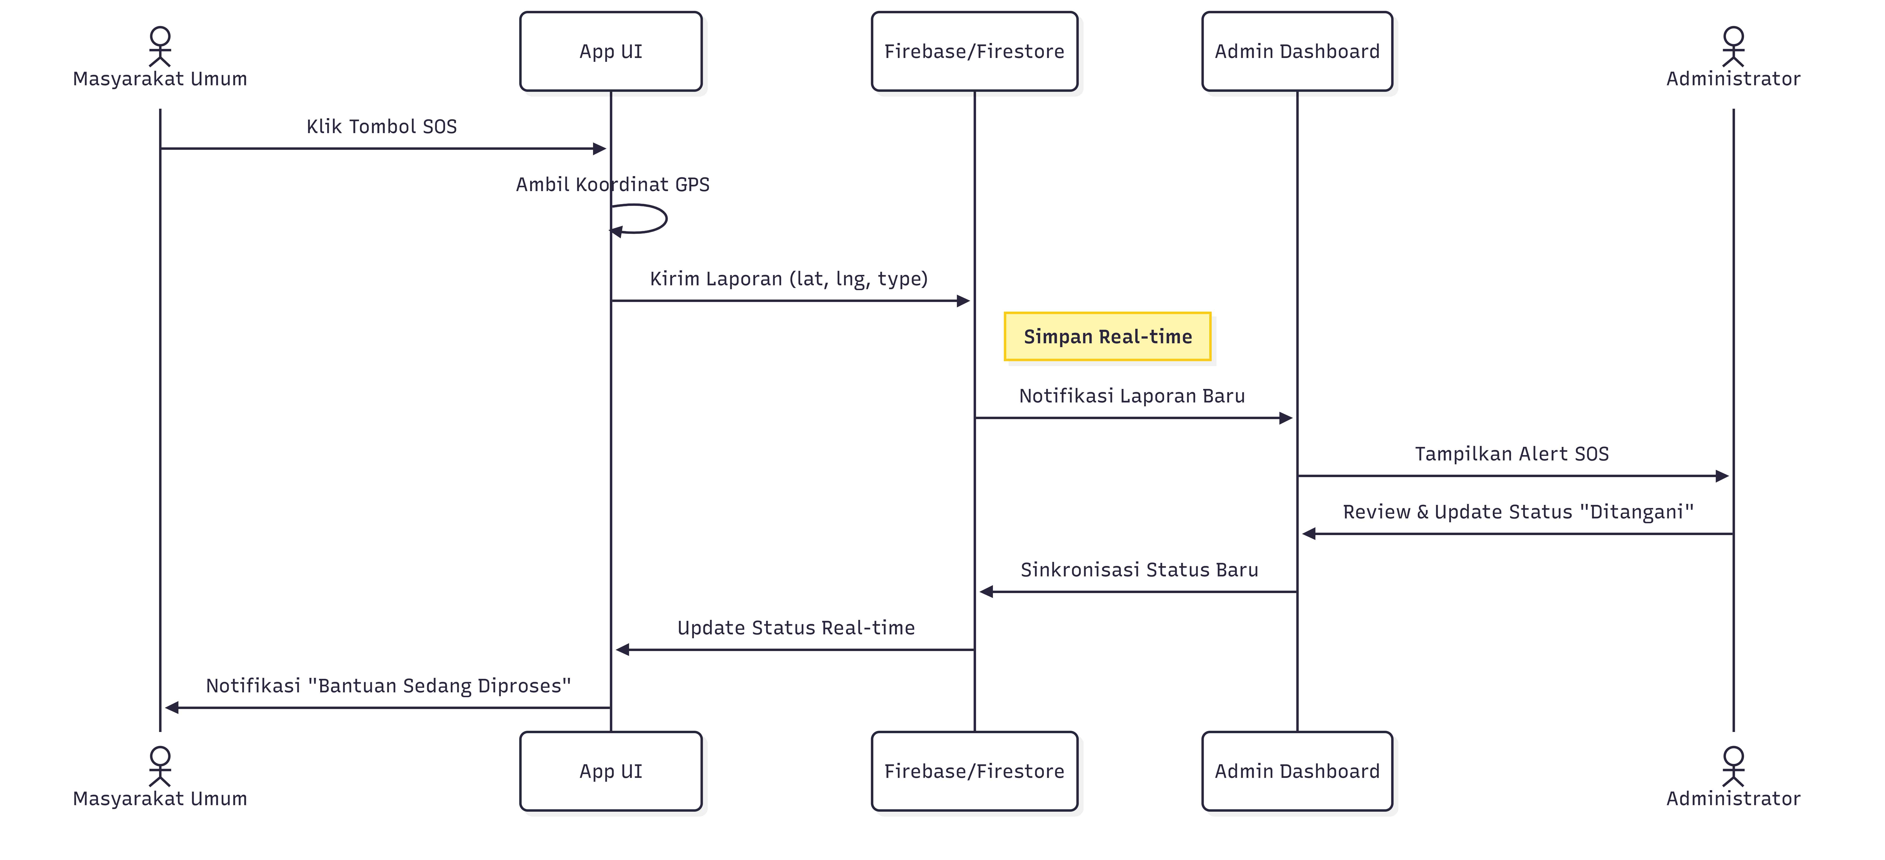
1. Inisiasi oleh Pengguna (Masyarakat Umum)
- Alur dimulai ketika Masyarakat Umum menekan tombol SOS di antarmuka aplikasi (App UI).
- App UI kemudian melakukan fungsi internal (self-call) untuk mengambil koordinat GPS (Latitude & Longitude) perangkat pengguna.
2. Transmisi Data ke Cloud
- Setelah koordinat didapatkan, App UI mengirimkan data laporan tersebut ke Firebase/Firestore.
- Firebase/Firestore menyimpan data tersebut secara Real-time. Ini adalah poin krusial karena teknologi Firestore memungkinkan data langsung tersedia tanpa perlu memuat ulang halaman (refresh).
3. Notifikasi ke Administrator
- Begitu data tersimpan, Firebase/Firestore secara otomatis memicu notifikasi ke Admin Dashboard.
- Admin Dashboard kemudian menampilkan peringatan (Alert SOS) secara visual kepada Administrator.
4. Respon & Verifikasi
- Administrator melakukan tinjauan (review) terhadap laporan tersebut dan memperbarui status laporan menjadi "Ditangani" melalui dashboard.
- Perubahan status ini dikirim kembali (Sinkronisasi) ke Firebase/Firestore.
5. Konfirmasi Balik ke Pengguna
- Karena koneksinya bersifat bidirectional (dua arah), Firebase/Firestore langsung memperbarui status di App UI pengguna secara otomatis.
- Terakhir, App UI menampilkan notifikasi kepada Masyarakat Umum berupa pesan "Bantuan Sedang Diproses".

5.4 Class Diagram (Frontend Model)
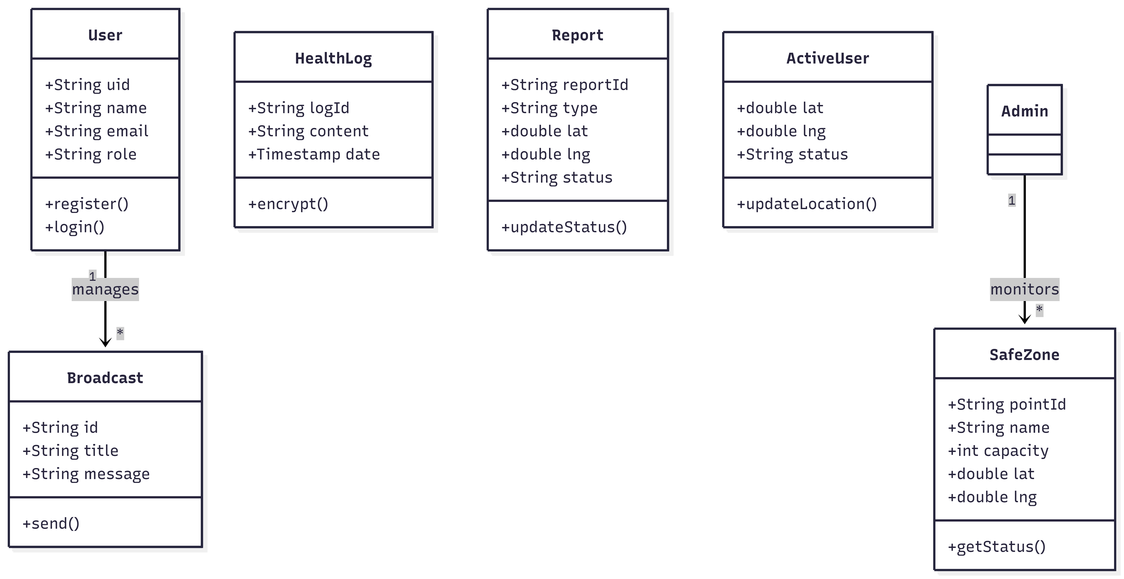
1. Entitas Pengguna & Akses
- User: Merupakan kelas utama untuk masyarakat. Memiliki atribut identitas (uid, name, email) dan metode untuk melakukan aksi seperti register() dan login().
- Admin: Kelas khusus untuk pengelola sistem. Kelas ini memiliki hubungan "Monitors" dengan SafeZone, artinya satu Admin dapat memantau banyak titik aman sekaligus.
2. Entitas Pelaporan & Pelacakan
- Report: Digunakan untuk menyimpan data laporan bencana atau SOS. Memiliki atribut lokasi (lat, lng) dan tipe bencana. Metode updateStatus() digunakan untuk mengubah kondisi laporan (misal: dari "Pending" menjadi "Ditangani").
- ActiveUser: Kelas yang bertanggung jawab atas fitur Live Tracker. Objek ini terus memperbarui lokasi pengguna secara real-time melalui metode updateLocation().
3. Modul Kesehatan & Mitigasi
- HealthLog: Digunakan oleh fitur Klinik AI. Fokus utamanya adalah privasi, tercermin dari adanya metode encrypt() untuk melindungi data medis pengguna sebelum disimpan.
- SafeZone: Menyimpan informasi infrastruktur evakuasi (kapasitas, nama, lokasi). Metode getStatus() digunakan untuk mengecek apakah titik aman tersebut masih tersedia atau sudah penuh.
- Broadcast: Kelas untuk mengirimkan pesan peringatan masal. Memiliki hubungan "Manages" (diatur oleh otoritas) untuk mengirimkan pesan ke banyak pengguna.
4. Hubungan (Multiplisitas)
Diagram ini juga menunjukkan angka-angka di garis penghubung (multiplicity):
- 1 ke *: Menunjukkan hubungan One-to-Many. Misalnya, satu Admin dapat mengelola banyak (*) SafeZone atau Broadcast.
- Koneksi Objek: Menunjukkan bagaimana satu bagian program bergantung pada bagian lainnya, memastikan alur data di database (Firestore) tetap konsisten dengan logika kode di aplikasi.

6. Integrasi
Aplikasi melakukan interoperabilitas data dengan:
- BMKG: Data gempa bumi terkini ditarik setiap 5 menit untuk update dashboard.
- GDACS: Peringatan cuaca ekstrim dan banjir tingkat global.
- Google Gemini API: Integrasi via SDK untuk fitur chatbot kesehatan.

7. User Interface (UI)
Daftar halaman antarmuka utama:
- Dashboard Utama: Ringkasan bencana terbaru dan status keamanan.
- Peta Interaktif: Visualisasi Leaflet dengan layer titik aman dan area bahaya.
- Klinik AI Portal: Antarmuka chat untuk bantuan medis mandiri.
- Admin CommandCenter: Dashboard khusus administrator untuk manajemen data dan monitoring SOS.
- Education Hub: Katalog konten edukasi bencana (artikel & video).
Link Figma :
https://www.figma.com/design/DzauWoVoJK0SSqoiZQJXQL/SafeTana?node-id=0-1&t=SXX3cZhAdrQzdUPn-1
Link Diagram :
https://drive.google.com/file/d/1QGFYQIsjQLkbBMnGalYxNNNtjD73W24/view?usp=sharing

